Výber z noviniek OKIS

Co vám chce říct vaše dítě s autismem
Toudal, M., Pasparta. 2023

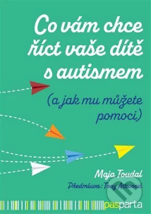
“Malé deti s autizmom mávajú veľké problémy s popisovaním svojich myšlienok, pocitov a zážitkov. Vnímajú, premýšľajú, učia sa a komunikujú iným spôsobom a členovia rodiny i učitelia musia zistiť, ako s rozdielmi nakladať. Časom si dieťa môže osvojiť, ako vyjadriť veci, ktoré by ostatní mali vedieť. Maja Toudalová na základe vlastných skúseností, rozhovorov s ďalšími ľuďmi s autizmom aj s poprednými odborníkmi na poruchy autistického spektra pomenúva a jasne vysvetľuje mnoho aspektov autizmu. Skúma rad bežných problémov, ktorým môže dieťa alebo dospievajúci s autizmom čeliť v rôznych (spoločenských) situáciách. Či sa jedná o spoločné stolovanie v rodine, kamarátske vzťahy, zvládanie šikanovania a tlaku rovesníkov v škole aj na sociálnych sieťach, predchádzanie a zvládanie záchvatov (meltdown ) alebo obyčajné situácie, ako je napríklad nakupovanie topánok a oblečenia.

Kľúč k porozumeniu správania detí
Ako sa napojiť na seba a druhých
Wilson, C., Ultimo Press. 2023

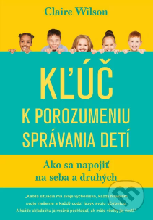
V knihe sú prístupnou formou vysvetlené najnovšie vedecké poznatky o nervovom systéme, ľudských mechanizmoch prežitia, neurofyziológii a polyvagálnej teórii tak, aby im porozumel každý. Podáva tiež množstvo skutočných príbehov detí a ich komunikácie s dospelými, či už v triede, alebo v domácom prostredí. Táto publikácia vychádza z 25-ročných klinických, vzdelávacích a poradenských skúseností autorky a spája dôkladné pochopenie príčin problematického správania detí s praktickými riešeniami a tipmi, ktoré možno ľahko použiť v každodenných situáciách. Je neoceniteľným zdrojom informácií pre všetkých dospelých, ktorí trávia čas s deťmi doma, v škole, vo výchovnom zariadení či kdekoľvek inde.

Konflikt jako cesta k úspěchu
Nezlobte se na tučňáky doma ani v práci!
Gabe, K., Grada. 2023

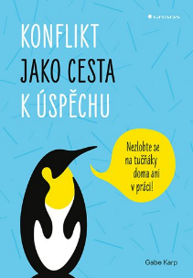
Odhaľte príčiny, ktoré eskalujú konflikty do nebezpečných výšin, a zistite, ako konflikty zmierniť a využiť ich vo svoj prospech. Autor s viac ako tridsaťročnou praxou v riešení konfliktov na najvyšších úrovniach vás naučí nazerať na ne ako na produktívnu hnaciu silu úspechu organizácií a ľudí. V tejto vtipnej, inšpiratívnej a pútavej knihe predstavuje jednoduché, ale vysoko účinné nástroje, vďaka ktorým sa naučíte efektívnejšie komunikovať a zlepšíte nielen svoju kariéru, ale aj vzťahy s tými, na ktorých vám záleží najviac.

Lepším rodičom za 15 minút denne: 8-12 rokov
Bezstresové stratégie, ako podporiť vývoj svojho dieťaťa
Fortune , J., Eastone Books. 2023
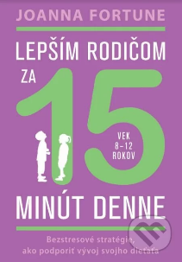
Prostredníctvom množstva 15-minútových hier a aktivít, ktoré možno ľahko zaradiť do každodenného programu, skúsená terapeutka ponúka rodičom praktické rady, ako správne pristupovať k: priateľstvám a šikane, súrodeneckým konfliktom, náročným rozhovorom (najmä tým, ktoré vás zaskočia), rizikovému správaniu, budovaniu samostatnosti, sebaúcty, emocionálnej vyspelosti a odolnosti.

Lepším rodičom za 15 minút denne: 0-7 rokov
Jednoduché a rýchle spôsoby, ako sa zblížiť so svojím dieťaťom
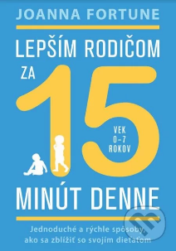
Fortune , J., Eastone Books. 2023

Každá hra trvá maximálne 15 minút a dá sa ľahko začleniť do každodennej rutiny. Techniky uvedené v tejto knihe, ktoré sa zameriavajú na deti do siedmich rokov, sú založené na výskume, neurovede a terapeutických teóriách a sú navrhnuté tak, aby riešili bežné problémy so správaním, s ktorými sa počas vývoja vášho dieťaťa stretnete, vrátane úzkosti, agresivity, nariekania, nudy, súrodeneckej rivality a dožadovania sa nezávislosti. V tejto praktickej príručke nájdete všetko, čo vaše dieťa potrebuje pre vytvorenie zdravého základu na to, aby sa z neho neskôr stal šťastný, sebavedomý a schopný dospelý človek.
Nepretrhni sa pre druhých
Nauč sa vravieť NIE!
King, P., Grada. 2023
Kniha pre ľudí, ktorí radšej držia jazyk za zubami a nepovedia svoj názor zo strachu, že ich ľudia budú mať menej radi, ktorí majú pocit, že sa potrebujú páčiť a zavďačiť druhým, aby zostali vo svojich spoločenských kruhoch, a ktorí nevedia hovoriť „nie“. Kniha vysvetľuje odkiaľ tieto pohnútky pochádzajú, ako sa prejavujú a čo presne s nimi robiť. Naučte sa ako zmeniť svoj vzťah k sebe a ostatným, ako si nastaviť hranice, byť asertívny a necítiť zodpovednosť za pocity ľudí.

Pediatria pre zvedavých rodičov
Manuál slovenskej doktorky z praxe
Legrand , K., ORBIS IN. 2023

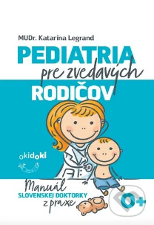
MUDr. Katarína Legrand ponúka tipy na zvládanie kašľa, nádchy, horúčky a ďalších bežných zdravotných problémov, ktoré postihujú deti od narodenia až po adolescenciu tak, aby rodičia vedeli robiť zodpovedné rozhodnutia o liečbe svojich detí. Autorka tiež vysvetľuje zložité lekárske pojmy jednoduchým jazykom a používa príklady z reálneho života, aby tak pomohla rodičom lepšie pochopiť a zvládnuť rôzne situácie. Táto kniha je pre rodičov cenným zdrojom informácií, ktoré im pomôžu zabezpečiť zdravie a pohodu svojim najväčším pokladom.

Poruchy rovnováhy v dětském věku
Čada, Z., kolektiv, Maxdorf. 2023

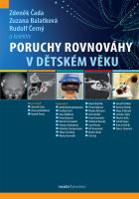
Hoci výskyt porúch rovnováhy v detskom veku nie je našťastie taký častý ako u dospelej populácie, je nutné o to viac im venovať pozornosť, pretože závraty u detí môžu byť aj v dôsledku vážneho ochorenia. V súčasnej dobe neexistuje odbor či pododbor v zmysle detskej otoneurológie, teda špecializácia venujúca sa závratom u detí, ktorý by sa cielene zaoberal touto veľmi špecializovanou problematikou. Závraty u detí nie je možné prehliadať, pretože je celý rad príčin, ktoré ich môžu spôsobovať. Medzi tie najzávažnejšie patria tumory alebo epilepsia. Z ostatných príčin je možné príkladne uviesť migrénu, vrodené alebo získané ochorenie vnútorného ucha či psychické ochorenie a ďalšie. Cieľom tejto monografie je podať ucelený náhľad na prístup, diagnostiku a liečbu poruchy rovnováhy u detí.
Projekt inklúzia v materskej škole 1, 2, 3
Usmernenia a námety, ako prispôsobiť vzdelávacie prostredie materskej školy všetkým deťom bez rozdielu
Dunčáková , L., Havrila , M., Kunštárová , Ž., Raabe. 2023

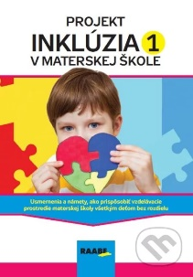
Usmernenia a námety, ako prispôsobiť vzdelávacie prostredie materskej školy všetkým deťom bez rozdielu. Prináša rozpracované základné teoretické postupy, metodické usmernenia a špecifiká práce s deťmi vyžadujúcimi si zvýšenú pozornosť v materskej škole.

Psychohygiena učiteľa v kocke
Ako sa postarať o svoje mentálne zdravie
Kusý , P., Raabe. 2023

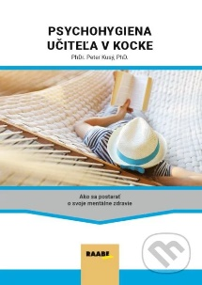
Brožúra ponúka základný prehľad a oboznámenie sa s témami týkajúcimi sa starostlivosti o mentálne zdravie pedagógov pôsobiacich v edukačnom prostredí v rámci výchovno-vzdelávacieho procesu. Oboznámi s rizikami, ktoré so sebou pedagogická profesia prináša a tiež obsahuje niektoré profylaktické, preventívne, ale aj intervenčné možnosti, ktoré sú nevyhnutnou súčasťou psychohygienickej starostlivosti v pomáhajúcich profesiách. Ponúka základnú orientáciu nielen v dôsledkoch, ktoré so sebou dlhodobo zanedbávaná starostlivosť o vlastné duševné zdravie prináša, ale informuje aj o konkrétnych psychohygienických možnostiach ako si udržať a posilniť vlastné (nielen) duševné zdravie.

Psychologie pro každý den
aneb Co nás ve škole o nás ani druhých neučili
Urban , J., Grada, 2023

Veľa vecí, ktoré nás v škole učili, nemá pre náš život veľký praktický význam. V škole nás ale naopak nenaučili niečo iné, bez čoho sa nezaobídeme. Ide o znalosti, schopnosti či pravidlá „psychológie všedného dňa“. Ako sa lepšie rozhodovať? Ako úspešnejšie kontrolovať svoje emócie? Aké sú naše silné stránky, ktoré nám pomôžu napríklad nájsť zamestnanie svojich snov? Čo zvyšuje a čo naopak znižuje našu životnú úspešnosť? Kniha prináša odpovede nielen na tieto otázky, je prehľadne členená do jednotlivých okruhov a môžete si teda v každej situácii nájsť to, s čím potrebujete aktuálne pomôcť.

Seznamovací hry pro děti
Procházková Michálková , M., Grada. 2023

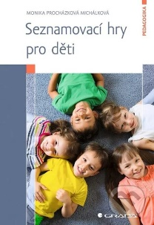
Publikácia slúži ako pomôcka pre učiteľov, voľnočasových pracovníkov a širokú škálu ďalších profesií, ktoré pracujú so skupinami detí či dospelých. Popisované hry pomôžu zábavnou formou prelomiť počiatočné napätie medzi členmi kolektívu. Uľahčia vzájomné predstavenie, umožnia prekonať bariéry aj ostych v komunikácii, zamedzia osamoteniu a prispejú k premene skupiny pôvodne neznámych ľudí na skvelý kolektív.

Škola hrou
Jak využívat herních prvků ve výuce, aby byl mozek spokojený a děti se lépe učily
Bréda, J., Pasparta .2023

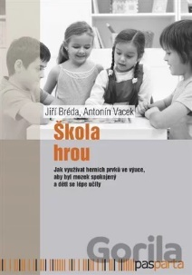
Čitatelia sa dozvedia, ako s gamifikáciou začať a ako ju krok za krokom aplikovať v praxi. Autori čitateľov vykonajú jednotlivými fázami tvorby gamifikovaného programu, od nastavenia prvotných cieľov, cez analýzu hráčskych typov a ich motivácií až po zber spätnej väzby a vylepšovanie programu. V závere knihy sú zhrnuté konkrétne skúsenosti učiteľov, ktorí gramifikáciu vo vzdelávacom procese úspešne využívajú. Nechýbajú ani podrobné portfólio hier a odkazy na online hry a pomôcky, ktoré je možné v škole, ale aj mimo nej využiť Autori knihy sa téme ako zefektívniť vzdelávací proces venujú dlhodobo. V knihe sa dotýkajú aj otázok, aké najvhodnejšie prístupy zvoliť alebo ako vytvoriť v škole také prostredie a nastaviť taký spôsob komunikácie a hodnotenia, aby deti učenie bavilo a maximálne sa využil ich potenciál.

Škola v dobrých rukou
Klíčové činnosti ředitele školy
Urbanová, E., Šafránková , J., Wolters Kluwer . 2023

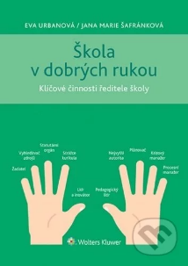
Autorky publikácie Škola v dobrých rukách s podtitulom Kľúčové činnosti riaditeľa školy sa preto rozhodli zmapovať komplexný prehľad pracovných činností riaditeľa strednej školy vychádzajúci z jeho jednotlivých rolí na základe legislatívy, a to ako lídrovskej, tak procesnej a administratívnej kompetencie. Identifikovaných 250 činností vrátane možností ich delegovania bolo overených reprezentatívnym výskumom medzi riaditeľmi stredných škôl, riaditeľmi katedrových stredných škôl a študentmi študijného programu Školský manažment. Aj keď o riaditeľoch, predovšetkým základných škôl, bolo napísané už veľké množstvo odbornej literatúry, publikácia detailného popisu činností vychádzajúcich z legislatívy na trhu zatiaľ chýbala.

Transgenerační přenos
Trauma a odolnost
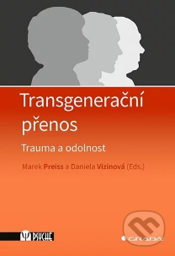
Preiss , M., Vizinová, D., Grada. 2023

Kniha je určená odborníkom aj študentom, ktorí sa zaujímajú o spôsoby a podoby prenosu životných skúseností, obzvlášť tých traumatických, do ďalších generácií. Psychologické prostriedky prenosu dopĺňa o výklad genetických a epigenetických mechanizmov. Nechýbajú ani poznatky o priebehu a výsledkoch psychoterapie transgeneračného prenosu či znalosti o dopadoch utečencov, vojen a genocíd.

Trénink hodného psychopata
Jak zvládat život, místo aby nás život ovládal
Dutton , K., Portál. 2023

Chcete si vyskúšať, ako využiť svojho vnútorného psychopata, aby ste lepšie riadili vlastný život a získali z neho čo najviac? Mnoho z nás dosahuje úspech, ale platí za to vysokú cenu. Ako by sme behali v škrečkovom koliesku vonkajších záväzkov a povinností. Pod tlakom vieme zabrať. Ale čo keby sme onú zbraň, ktorú nám život kladie na spánok, vzali do rúk a obrátili vo svoj prospech? Nemusíme sa pritom stať niekým patologickým, ale jednoducho len využijeme stratégiu psychopatov tak, aby z toho malo prospech nielen naše okolie, ale aj my sami.

Turistika s deťmi
Mäkký , L., Mäkká , S., N Press. 2023

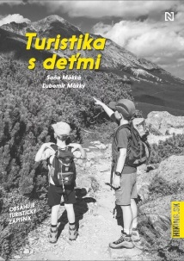
Táto praktická príručka vás prevedie všetkým, čo treba vedieť a mať nachystané pred tým, ako vyrazíte s deťmi na hory. Čo zabaliť do batoha sebe a čo deťom? Ako plánovať? Čomu sa vyhnúť? Ako sa stravovať a ako sa obliecť? Do ktorej doliny sa dá ísť aj s kočíkom? Súčasťou knihy je aj turistický zápisník - cancák -, ktorý vám pomôže uchovať nezabudnuteľné zážitky z každej túry. Je dokonalým spoločníkom každého turistu, cyklistu, horolezca či skialpinistu, ktorý chce mať prehľad o túrach, ktoré absolvoval.

V zajatí narcizmu
Tomšik, R., Grada . 2023

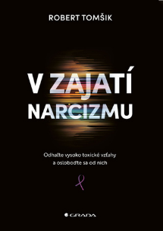
Toxické správanie narcistických osobností rozvracia manželstvá, rodinné aj priateľské vzťahy, komunity, pracovné prostredie, v niektorých prípadoch narcisti dokážu svoje obete dohnať až k samovražde. Nie nadarmo je narcizmus považovaný za súčasť modelu temnej triády (psychopatia, machiavelizmus, narcizmus).V tejto knihe sa dozviete, ako vo svojom okolí rozpoznať ľudí s narcistickými tendenciami či osobnosťou a vymaniť sa zo vzťahu s nimi. Zistíte, čo je to syndróm narcistického zneužívania, narcistická zrada, aký je cyklus vzťahu s narcistom, kto sú jeho ideálne obete a čo robiť, keď sa ocitnete vo vzťahu s narcistom. A nakoniec možno zistíte, že vzťahy nie sú vôbec komplikované... ak v nich nie ste s narcistom.

Věčně věrný nepřítel - anorexie
Skutečný příběh
Hošková, M., CPRESS . 2023

Skutočný príbeh ženy, ktorá ochorela anorexiou na sklonku 80. rokov, keď verejnosť aj lekári o tejto chorobe vedeli pramálo. Tomu zodpovedalo aj tápanie pri liečbe, ktoré prispelo k nepríjemným zdravotným následkom, ktoré autorku sprevádzajú po celý život. V tomto úprimnom rozprávaní nájdete plno paradoxov, varovaní a uistení, že túžba po dokonalosti sa môže zmeniť na strach z toho, čo je pre všetkých nutnosťou na prežitie, teda z jedla v akejkoľvek podobe.

Vedomý rodič, šťastné dieťa
Ako si vytvoriť láskavé a rešpektujúce vzťahy s deťmi a vychovať z nich spokojné bytosti
Tsabary , S., Grada, 2023

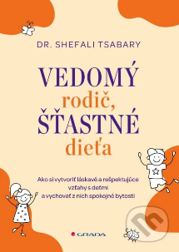
V neustále sa meniacom modernom svete sa naše deti musia ustavične prispôsobovať jeho požiadavkám – a my ako rodičia tiež. Či už ide o vplyv sociálnych médií, krízu duševného zdravia, alebo generačné očakávania, ktoré sa nevedome kladú na tých najmenších, tlak na rodičov a deti je enormný a dosiahol kritický bod. Cítime to my, rodičia a cítia to i naše deti. Iste aj preto je dnes rodičovstvo často náročnou a neistou cestou, na ktorej sa trápime a máme pochybnosti. Existuje však riešenie.

